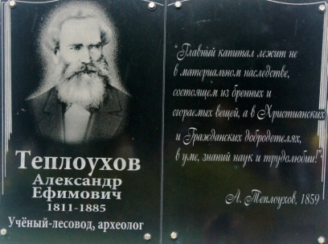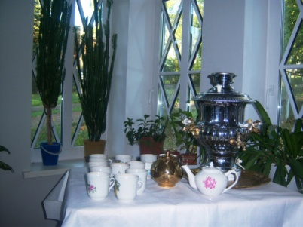

Ильинская библиотека
имени
Александра Ефимовича Теплоухова

приглашает Вас:

- на тематическую экскурсию с элементами театрализации «Чайная церемония в усадьбе Теплоуховых» с посещением сада «Сказка».

Во время тематической экскурсии вы узнаете о жизни семьи лесоводов и археологов Теплоуховых (А. Е. Теплоухов – «патриарх российского лесоведения»), побываете в саду «Сказка», «Аллее желаний», «Беседке счастья», покачаетесь на «Качелях любви», ощутите непревзойденный вкус Ильинского чая с баранками в «оранжерее усадьбы», изготовленных по русским народным традициям. В старину травяной напиток был смыслом жизни каждой семьи.

Стоимость:

Взрослый билет – 100 руб., детский – 80 руб. (продолжительность тематической экскурсии – 45 мин.).

Предварительные заявки по телефонам: (834276) 9-12-82, 9-21-61.
сайт: www.biblteplouhov.ru e-mail: biblioteka-ilinskaya@yandex.ru

